Godenschemering
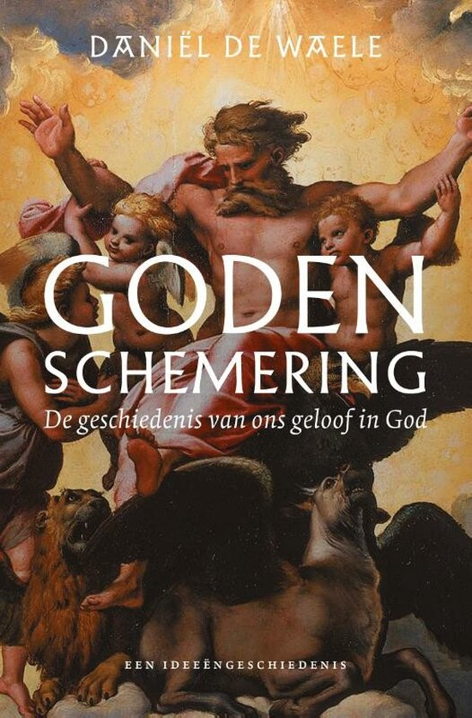
Na zijn pensioen schrijft Daniël De Waele, voorheen leerkracht Protestants Evangelische Godsdienst, het ene lijvige boekwerk na het andere. Godenschemering is zijn derde pil.
In dit boek doorloopt hij (gedeeltelijk thematisch) de geschiedenis van het godsgeloof.
In de eerste twee hoofdstukken beschrijft DW het polytheïsme in de oudheid en de opkomst van het joodse godsgeloof, dat aan de basis ligt van het christendom en de islam.
Maar is het wel redelijk om in God te geloven? Of is het vooral een zaak van gevoel? Zonder direct iets te poneren voert DW ons langs auteurs uit de oudheid, de middeleeuwen, de reformatie en de tijd van na de verlichting. Hij bewaart hierin wel zijn gevoel voor systematiek.

Zijn eerste beschouwing gaat over het geweld in het Oude Testament. Waarom moest koning Saul de Amalekieten uitroeien? Waarom moesten in het boek Jozua alle inwoners van de steden van Kanaän gedood worden?
DW komt met een gedocumenteerde reconstructie van de Bijbelse gegevens.
Hij stelt dat in het boek Rechters een totaal ander beeld wordt geschapen van de eerste aanwezigheid van de Israëlieten in het beloofde land (Rechters 1:19). De Judeeërs vertoefden in de bergen en de Kanaänieten woonden aan de kust. Geen verpletterende verovering dus.
DW concludeert: de vertelling van Jozua is ‘geschiedschrijving in dienst van religie’ (101). Het verhaal van de veroveringen diende als legitimatie voor het geweld in de tijd dat Israël letterlijk moest vechten om te overleven.
Na de Babylonische ballingschap ontstaat een nieuw beeld van God. God is niet langer de straffende God, maar de God die zich ontfermt, een nieuw begin maakt (bijv. Jesaja 40-45 jv). Nietzsche beschrijft hoe de God die faalde als krijgsheer, nu de God van het medelijden werd (112).
In de christelijke wereld leveren de oorlogen in het Oude Testament grote spanningen op. Dat is de reden waarom men over gaat tot een typologische en allegorische exegese. Men zoekt een verborgen betekenis in de tekst. Personen of gebeurtenissen die in het OT beschreven worden verwijzen naar Christus en de kerk of worden vertaald naar de toestand van de ziel in de beproevingen van het leven.

Interessant is de observatie over het slot van 2 Koningen 25, waarin verteld wordt dat koning Jojachin van Juda door de Babylonische koning uit de gevangenis werd ontslagen en de rest van zijn leven aan het hof mocht doorbrengen. Een ander gegeven is dat de deportatie van de joden uit Juda naar Babylon gezien werd als Gods straf vanwege de zonde van Manasse. Manasse was inderdaad een slechte koning, maar moest daarom 150 jaar later er een vloek komen over de bewoners van Juda? De verklaring die DW geeft is: waarschijnlijk heeft Jojachin aan de hof de kans gehad om zich bezig te houden met de redactie van wat later de Bijbel zou worden. Hij wilde niet de schuld krijgen van de ballingschap. Daarom werd voor Manasse gekozen. Het slot van Jeremia 52 is een kopie van het slot van 2 Koningen 25. Dit wijst eveneens op een eindredactie uit de kring van Jojachin (129).

Er volgen andere thema’s. Wat betreft de triniteit gaat DW ook in op de verwerping van de triniteit in de Koran (Soer 4:171). De Koran veronderstelt overigens dat de personen van de triniteit God, Jezus en Maria zijn (Soera 5:116). DW stelt dat moslims evenwel een vergelijkbaar probleem hebben als ze de Koran als een goddelijk boek interpreteren.

In een hoofdstuk over eindtijdverwachting geeft DW voorbeelden van herinterpretatie van de oorspronkelijke teksten. Daniël plaatst het Griekse rijk als het laatste wereldrijk voor het einde. Het boek Openbaring voorspelt de ondergang van Rome als de voorbode van het einde. Tot de dag van vandaag zijn er vurige gelovigen die met nieuwe schema’s komen om het geloof in het naderende einde van de wereld brandstof te geven. Ook al klopt de bewijsvoering niet – het ‘apocalyptische verhaal helpt de mens om in de geschiedenis een betekenis te leggen’ (186).

Over de vrije wil is in de kerkgeschiedenis veel strijd gevoerd. Pelagius bepleitte rond 400 het bestaan van een vrije wil. Hij vond in Augustinus een tegenstander. In de tijd van de reformatie werd Erasmus door Luther bestreden. Op het Nederlandse grondgebied woedde een hevige strijd tussen Arminius, die voor de vrije wil was, en Gomarus. In de synode van Dordrecht werden predikanten die geloofden in de vrije wil uit hun ambt gezet. (de rigide Dordtse Leerregels liggen in Nederland aan de basis van de zware geloofsbeleving in de zogenaamde zwarte-kousen-kerk, jv).
Het is opmerkelijk (mijn woorden jv) dat in onze tijd het krachtenveld omgekeerd is. Terwijl sommige neurologen beweren dat alle keuzes in ons bestaan te herleiden zijn tot processen in de hersenen, zijn het christenen die opkomen voor de vrije wil.

We keren terug naar het hoofdthema van het boek: de onttovering van de wereld.
Voor Spinoza was God hetzelfde als de natuur. Hij geloofde niet in de onsterfelijkheid van de ziel. Het bestaan van wonderen wees hij af, want God kan niet iets doen dat tegen de natuur ingaat. De Bijbel levert ons geen metafysische kennis.
Spinoza werd vanwege deze stellingname uit de synagoge verbannen.
Uriël Da Costa, zijn inspiratiebron, onderging een slechter lot. In een vernederend proces werd hij gedwongen boete te doen. Hij pleegde kort daarop zelfmoord.
Voltaire bespotte Leibniz, die betoogd had dat deze wereld de best denkbare was. De tsunami die Lissabon 1755 trof bood hem genoeg munitie.

In een hoofdstuk over evolutie gaat het uiteraard over Darwin die onze kijk op de schepping grondig veranderde. Maar nog steeds zijn er vormen van verzet tegen het uitgangspunt van evolutie: creationisme, Intelligent Design, theïstische evolutie en het beroep op de ‘finetuning van het universum’.

Onder de dood van God wordt de opkomst van het atheïsme verder geïllustreerd.
Het weerwoord van gelovigen is om te spreken over ‘de sprong van het geloof’ (Kierkegaard).
Opmerkelijk is het geciteerde the Ethics of Belief van de gelovige filosoof William Clifford uit de 19e eeuw. Hij zegt dat het verleidelijk is om vertroostende en aangename gedachten klakkeloos aan te nemen. We moeten echter als mens de moed hebben om het zinloze onder ogen te zien. ‘Het geloof wordt ontheiligd wanneer het vervalt in onbewezen en onbespreekbare stellingen. Het is fout om iets te geloven op ontoereikende gronden’ (317,318).

Charles Taylor zegt: ‘hoe wij leven is niet een gevolg van rationele overdenking, maar veel meer een zaak van gevoel’ (380).
De voorlaatste hoofdstukken beschrijven verschillende vormen van spiritualiteit.
De opwekkingsbewegingen in Engeland en de Amerika met soms indrukwekkende lichamelijke fenomenen: schokken, dansen, neervallen…
Maar er is ook aandacht voor de mystici uit de middeleeuwen, de bruidsmystiek van Theresa van Avila, de opkomst van de quakers en quiëtisten, die de stilte koesteren.
Belangwekkend is de observatie van William James (1842-1910): zelfkastijding, zelfgekozen armoede en kritiekloze onderwerping spreken de moderne mens niet meer aan. (365)

DW sluit af met de overweging dat atheïsme gebaseerd is op een rationele kijk op de wereld, maar dat er ook een ander motief is: de mens geeft zijn autonomie niet graag prijs.
Godenschemering is een inspirerend boek, geschreven door iemand die met een enorm engagement wil begrijpen en doorgronden. Indrukwekkend is hoeveel bronnen DW heeft geraadpleegd.
Zijn boek is encyclopedisch, maar het leest als een roman.

Daniël De Waele, Godenschemering, De geschiedenis van ons geloof in God, KokBoekencentrum, 2023, 421 p.

